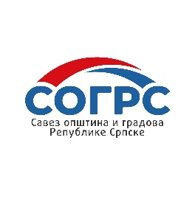

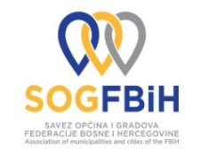

**ЗАКЉУЧЦИ СА САСТАНКА МРЕЖЕ КООРДИНАОТРА ЗА РАД СА МЈЕСНИМ**

**ЗАЈЕДНИЦАМА**

**Сарајево, 10. јул 2024. године**

Састанак мрежа координатора/ица за рад са мјесним заједницама у јединицама локалне самоуправе у БиХ, у организацији Савеза општина и градова Републике Српске и Савеза опћина и градова Федерације БиХ, уз подршку УНДП Мисије у БиХ, одржан је 10. јула 2024. године у Сарајеву, хотел „Ибис“.

Састанку су присуствовали представници оба савеза, представници УНДП, представници центра за социјални рад, представник Федералног министарства рада и социјалне политике , координатори/ице/ практичари за рад са мјесним заједницама као и представници локалних заједница из оба ентитета.

Састанак је одржан у оквиру Мреже координатора за рад са мјесним заједницама, пројекат "Јачање улоге мјесних заједница у БиХ".

На основу излагања панелиста и дискусија у којима су активно учествовали координатори који раде на пословима са мјесним заједницама, формулисани су сљедећи закључци:

1. Сарадња Центара за социјални рад и мјесних заједница има дугу и успјешну традицију али су искуства различита и потребно је интезивирати сарадњу, по узору на добре примјере из праксе. Иницијативу за сарадњу да покрену Центри за социјални рад јер социјални рад у заједници подразумјева сарадњу социјалних радника са члановима локалне заједнице у циљу постизања добробити управо за становничтво одређене мјесне заједнице.
2. Заједничко идентификовање социјалних проблема и потреба чланова локалне заједнице. Доступност права и услуга у циљу спречавања социјалне искључености.
3. Заједничке активности у циљу превенције и ублажавања социјалних проблема у мјесној заједници
4. Организација социјалних акција на локалном нивоу, подстицање сарадње међу члановима локалне заједнице, развијање волонтеризма
5. Сагледати и ефикасније користити ресурсе које заједница посједује
6. Партнерство и сарадња у циљу бржег рјешавања проблема и постизања квалитетнијих резултата
7. Редовно одржавање састанака представника МЗ и Центара за социјални рад